Соловьиное гнездышко

Теплякова Мария,
ученица 7 класса
МБОУ «Солнцевская
средняя общеобразовательная школа»
Исилькульского района
Омской области

Есть события, над которыми не властно время, они навсегда останутся в памяти народа. Именно таким событием является Великая Отечественная война 1941 – 1945 годов. Она вошла в историю нашей страны, в историю человечества как эпопея, небывалая по своим масштабам героизма на полях сражений, самоотверженного подвига народа на трудовом фронте. Тема войны всегда нас будет волновать – она принесла великую беду. Эта война унесла миллионы жизней нашего народа. Все дальше и, кажется, быстрее отдаляется от нас то трагическое время. Но, не смотря ни на что, мы не вправе забыть тех, кто отдал свою жизнь за наше будущее, за мир на Земле.

Вспомним сегодня хотя бы немного, -
Давние грозные дни страны,
Вспомним мы с вами, дети и внуки,
Не перенесшие той войны!
С. Кочуров
Все силы были направлены на то, чтобы отстоять свободу Родины: люди бились на фронтах, сражались в партизанских отрядах, тяжело работали в тылу врага.
Мужчины все ушли с фашистом драться,
Россию – Родину собою прикрывать.
А женщинам пришлось за всё хозяйство взяться
Чтобы в тылу любимым помогать.
Они не боялись сесть на трактор.
Взять в руки косы, грабли, топоры.
Пахать поля, выращивать пшеницу….

Я хочу рассказать о жизни своей бабушки Соловьевой \Куча\ Анны Антоновны. Она родилась в селе Карзино (сейчас, деревня Память – Свободы) Исилькульского района Омской области в 1931 году. В семье Куча Агрипины Макаровны и Антона Максимовича, переехавших из Черниговской области (Украина) ,росло шесть детей, Анна Антоновна была последним ребенком. Мама бабушки занималась домом и детьми, а отец работал бригадиром в колхозе. Семья жила небогато. Отца бабушка помнит смутно, ведь его не стало, когда она была маленькой девочкой.
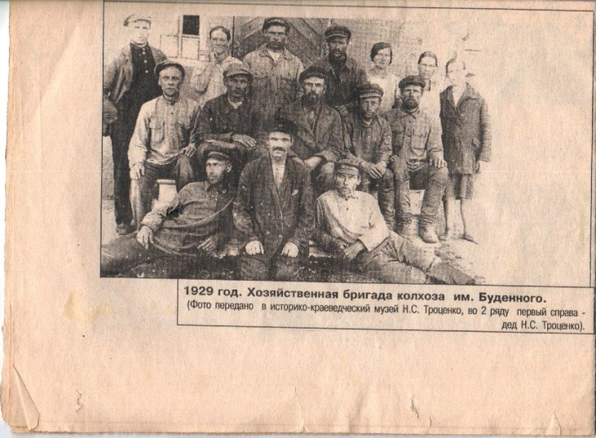
/На фото: (в центре первого ряда) отец моей бабушки – Куча Антон Максимович, 1929 год/

Когда бабушке исполнилось 10 лет, не стало и её мамы. Старшие дети были уже определены, а младшие – Анна и Иван остались сиротами. Во время Великой Отечественной войны они жили в семье старшей сестры Екатерины, у которой муж Гапон Алексей Лукич ушёл на Великую Отечественную войну и в 1941 году пропал без вести. Она осталась одна, инвалид второй группы с семилетней дочерью. Моя мама рассказывала мне, что смотря документальные фильмы о войне, бабушка Катюша сквозь слёзы говорила: «А может и мой Алексей тоже где-то здесь…» Всю жизнь ждала она своего Алексея, надеясь, что он всё ещё жив. Сама умерла она в 92 года.

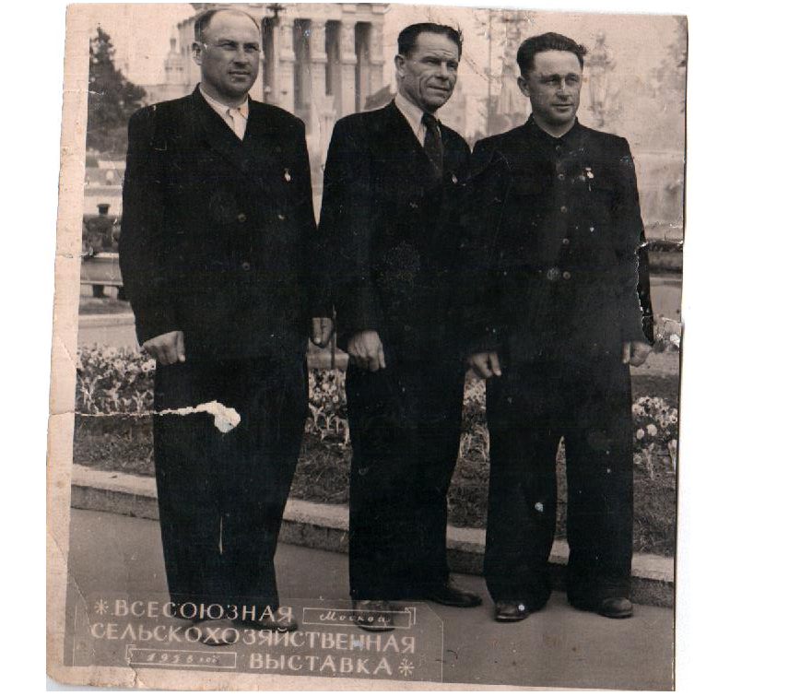
/На фото: (слева) Куча Алексей Антонович, (справа) Гапон Николай Лукич, 1958год, Москва, ВДНХ/
После Анна и Иван жили у старшего брата Алексея. Алексей в 1939 году пошел служить в армию, его отправили на Сахалин. И во время войны он охранял восточные рубежи страны. Вернулся домой Алексей в 1947 году. Работал в колхозе бригадиром, в 1950 году стал заместителем председателя колхоза. В 1958 году его пригласили в Москву на ВДНХ, где вручили Орден Трудового Красного Знамени. Алексей Антонович имел много боевых наград и поощрений за хороший труд. Но силы человека не беспредельны. Война, неутомимый труд подорвали здоровье крепкого мужчины. В возрасте сорока лет его свалила смертельная болезнь.

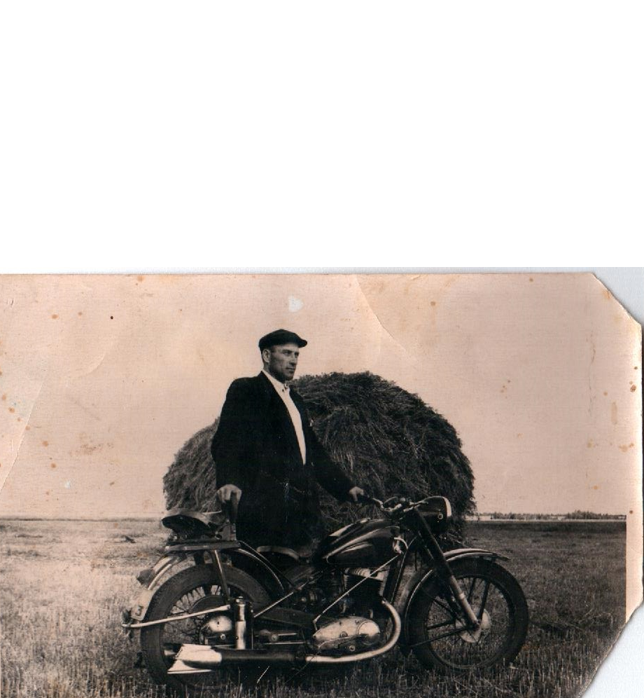
/На фото: Куча Алексей Лукич, 1952год/

«Все выдержала, вытерпела мать,
Сама в войну осталась сиротиной.
Колодцы с братом приходилось ей копать,
А было десять лет всего ей в ту годину.»
Отрывок из стихотворения «Соловьиное гнёздышко»

В тяжелые военные годы Анна Антоновна перенесла голод и холод. Как вспоминает бабушка, чтобы испечь хлеб, надо было собрать оставшиеся после уборки колоски, смолоть их ручной дробленкой и состряпать лепешки. Работала бабушка в колхозе, скирдовала сено и солому, вязала снопы. Став постарше, с 12 лет, работала прицепщицей на плугах, сеяльщицей. С братом Иваном нанимались копать колодцы, так как в деревне было плохо с водой. Анна Антоновна выполняла тяжелую работу наравне с мужчинами. О ней говорили люди: «Огонь – девка. Все ей по плечу». Когда она работала, люди просто любовались на нее, так ловко все у нее получалось. Выросла Анна крепкая физически и сильная духом. И муж был ей под стать. Такой же крепкий, хваткий, красивый мужчина.

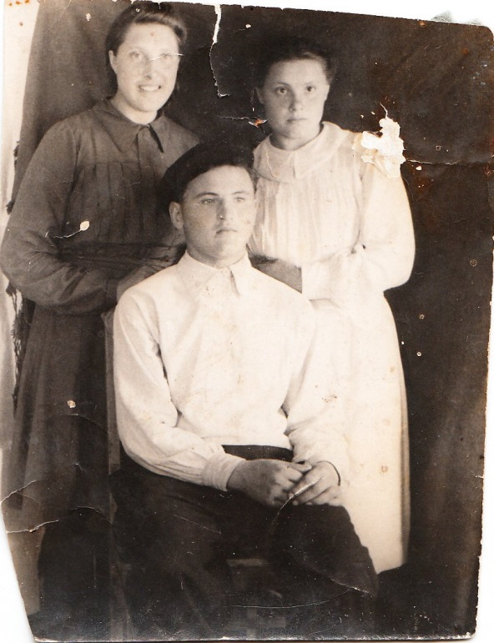
/На фото: Соловьева Анна Антоновна с сестрой и братом, примерно, 1950год/
Мой дедушка, Соловьев Василий Васильевич, родился в селе Карзино (сейчас, деревня Память – Свободы) Исилькульского района Омской области в 1927 году. Когда началась война с Японией в мае 1945 году, ему было 17 лет. Его отец вернулся с войны тяжело больным. И через несколько дней после Победы умер, не дождавшись своего младшего сына две недели. Тогда старший сын Василий решил сбежать на войну. Семнадцатилетним юношей ушел на фронт, сел в Исилькуле в теплушку, а она уже шла на восток. Спросил: «На фронт?» Солдаты ответили: «Да!» И поезд увез их воевать с японцами.
Василий Васильевич принимал участие в боевых действиях, был ранен. Однажды, когда дедушка стоял в карауле из укрытия на дереве на него прыгнул японец. Враг хотел ножом попасть в сердце, но промахнулся, оставив след на груди под сердцем и на правой щеке. Когда дедушка вылечился, стал служить поваром. Он рассказывал, что к ним в часть приезжал на гастроли Леонид Утесов. Василий Васильевич познакомился с артистом. И в послевоенные годы всегда пел его песни своим детям.
После возвращения с войны Соловьев Василий Васильевич женился на Куче Анне Антоновне. Бабушке было тогда 20 лет.

«Здесь было гнездышко построено в саду
Отец и мать когда – то возводили,
Чтоб дружно жить, не знать беду,
Четырнадцать детей на свет родили».
Отрывок из стихотворения «Соловьиное гнёздышко»

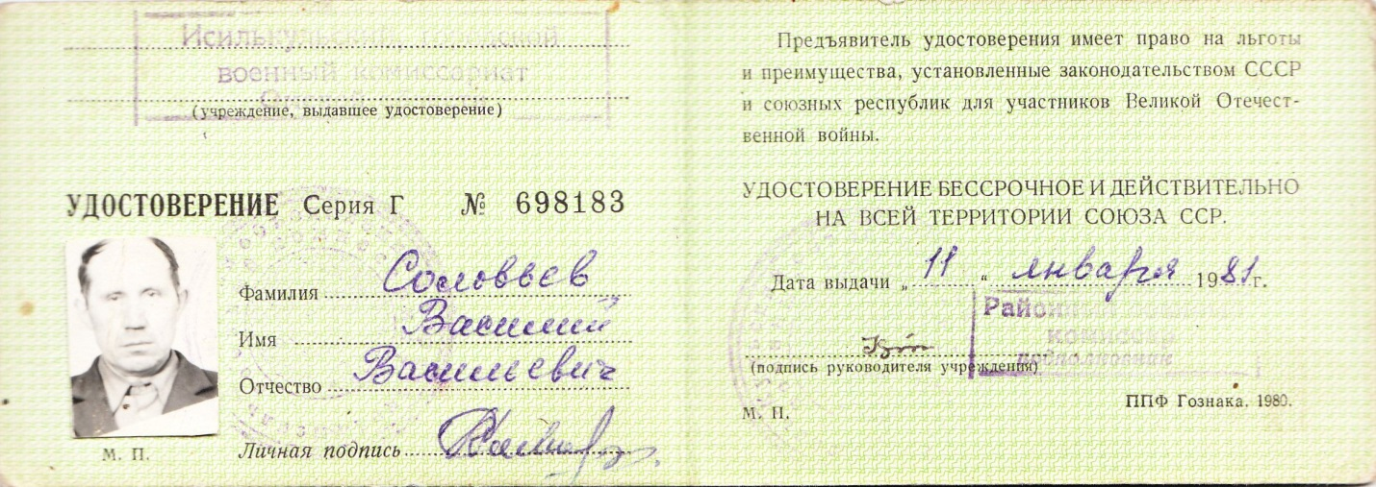

Сколько бы ни выпало тягот на долю Анны Антоновны и Василия Васильевича, они стойко все переносили. Сложно было в первые послевоенные годы, да и в 60-ые было не легче. Но была вера в светлое будущее, да мирное небо над головой. Старались одеть и накормить своих детей. Жить начинали в маленьком домике, где была одна большая комната. Дедушкина мама подарила им на свадьбу две ложки и одну чашку.» Посадим детей Нину и Свету они поедят, тогда и мы сядем», - рассказывала бабушка. Из мебели был стол, стулья и кровать. В четыре утра начинался трудовой день у молодой семьи. За весь день не было минуточки свободного времени. Вечером бабушка накупает малышей, а дедушка укачивает их спать и поет песни Утесова. После этого бабушка умудрялась шить детям платья, рубашечки и брючки. Бывало, задремлет, сидя за шитьем, а дедушка подойдет и зовет ее спать. Но Анна Антоновна никогда не оставляла незаконченным дело.

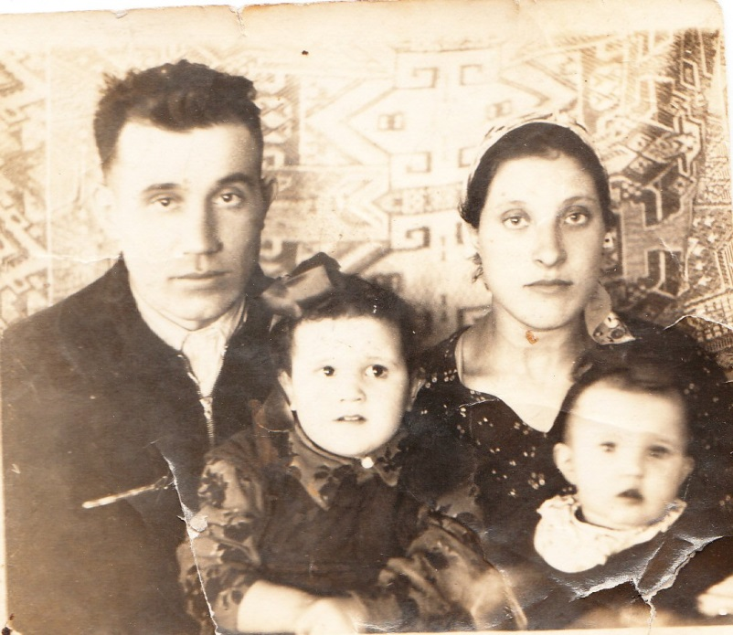
/На фото: Соловьева Анна Антоновна с мужем и дочками, 1955год/
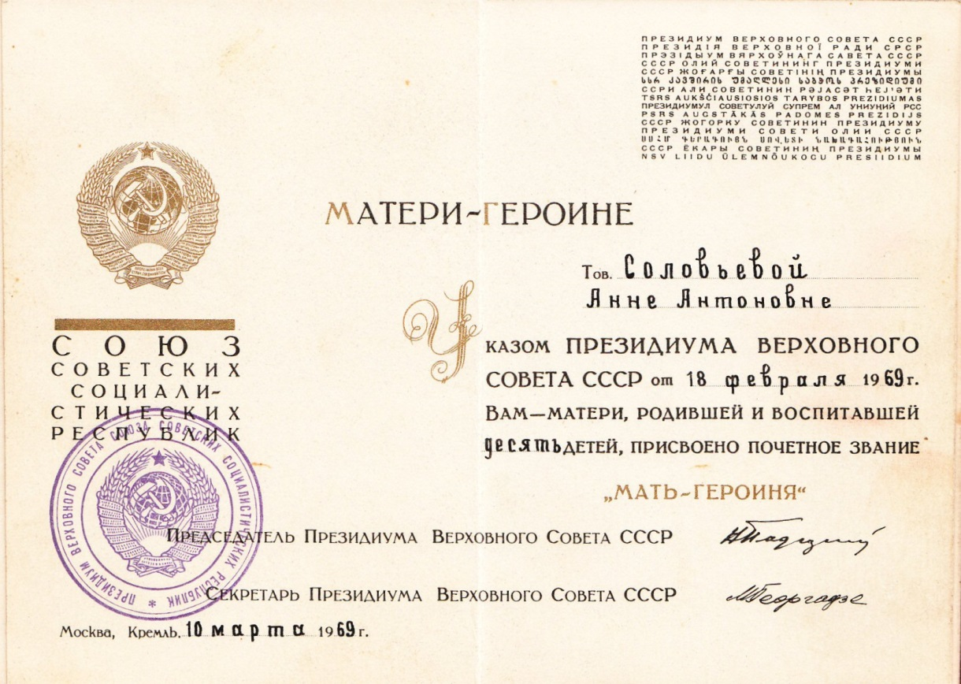

В районной газете «Знамя» за 9 мая 1978 год была опубликована статья о семье Соловьевых.
«Представьте себе комнату, залитую светом, и посреди этого сияния – большой стол, за которым расселась семья Анны Антоновны и Василия Васильевича Соловьевых. Долго не гаснет свет в субботний вечер в окнах небольшого дома на окраине села Память Свободы, не смолкают радостные возгласы, смех, веселье – почти все дети Соловьевых собираются под отчим кровом. Радостью, любовью, счастьем материнства светятся глаза Анны Антоновны, довольно улыбается отец, весело вертятся среди старших неугомонные малыши – дошкольники Лена и Леня, двухлетний Вова. Рады они приехавшим из Исилькуля Светлане и Наталье, Нине и Любе, которые живут в Омске и бывают дома редко.
Девятиклассник Сергей – хороший спортсмен, мечтающий летом работать на комбайне, семиклассница Надежда, шестиклассник Василий, Таня и Толя – ученики младших классов, учатся в Солнцевской средней школе, приезжают домой каждый день.
Вечером за ужином, когда собирается вся семья, вспоминает отец с матерью, что нет с ними за столом лишь двух старших сыновей – Николая и Александра. Саша ещё недавно, как старший, сидел рядом с отцом – 17 апреля его призвали в армию. Он только закончил курсы водителей в автошколе ДОСААФ и получил права шофёра. Отец, бывший солдат, участник войны с Японией в 1945 году, наказывал сыну, провожая в армию, быть примерным солдатом, как и его старший брат Николай. Жаль, что нет пока точного адреса у Саши, нельзя сообщить ему радостную весть: из части, где служит Николай, пришло письмо со словами благодарности. Командование, партийная и комсомольская организации выражают глубокую признательность за воспитание сына – достойного защитника Родины.
Большая семья у Соловьевых. Большая и трудолюбивая. Как это заведено в большинстве крестьянских семей, работы по хозяйству здесь распределены между всеми членами. Даже самые маленькие и те имеют несложные обязанности. Сама Анна Антоновна – неутомимая труженица. Нелегкое военное детство, трудовая юность развили ее организм, закалили. Мозолистые ладони, какой только работы не изведали. И теперь сидеть не приходится. Муж – инвалид второй группы. Так что большую часть мужской работы – сенокос, заготовку на зиму дров – тоже приходится делать ей. На подворье кроме всякой птицы, требуют внимания две коровы и лошадка – без них такой семье не обойтись. Правда, колхоз идет навстречу во многих вопросах. И Анна Антоновна это ценит. Когда приходит, скажем, время прополки картофеля, свеклы, турнепса, она выводит на поле свою «бригаду» - детей постарше, и они работают рядом.
Четырнадцать детей. Только истинно любящая жизнь, только духовно здоровая, уверенная в завтрашнем дне женщина может создать такую семью. Когда у Анны Антоновны спрашивают, не тяжело ли ей обшивать, обстирывать такую «гвардию», она с улыбкой отвечает.
- А как же наши матери крестьянки? В старые времена им приходилось днем и ночью не разгибать спины у ткацкого станка, чтобы обеспечить семью грубой пестрядью. А сейчас в магазине только всяких товаров – каждый может купить себе, что захочет. А нам, многодетным, и государство помогает, да и жизнь теперешнюю не сравнить с жизнью наших матерей и бабок. Что до детей, то с ними трудно пока не подрастут старшие, а потом они друг друга нянчат, за всем в доме присматривают. И в огороде с ними легко управляться, и в праздники – веселье. Люблю, когда все рядком сидят за родительским столом. «
В семье Анны и Василия 14 детей. В 1969 году бабушке было присвоено звание «Мать – героиня». Анна Антоновна не прекращала работать в колхозе ни одного дня. За многолетний и добросовестный труд ей было присвоено звание «Ветеран труда».

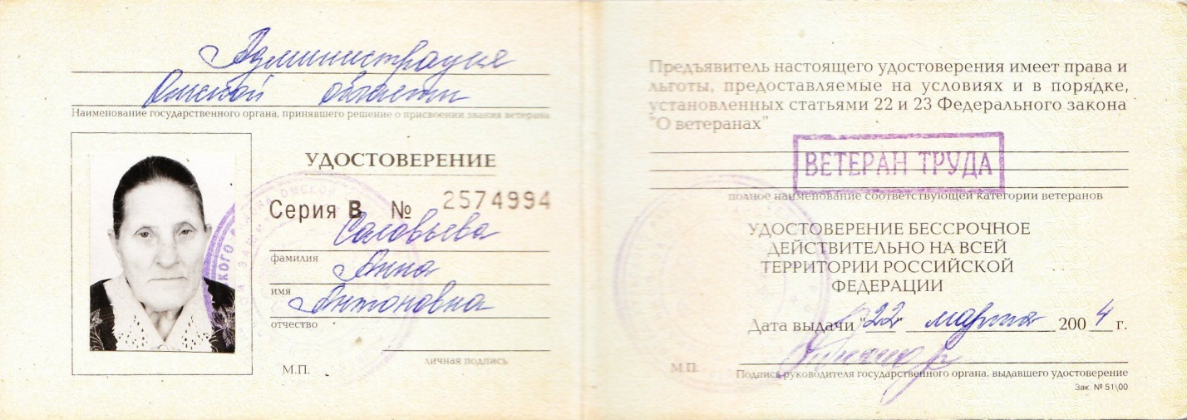

Все в доме держалось на бабушке, у дедушки было больное сердце. После войны Василий Васильевич выучился на ветеринара и лечил животных в Солнцевке, Водяном, Старолосево, Память - Свободы. Не стало дедушки в 1983 году.

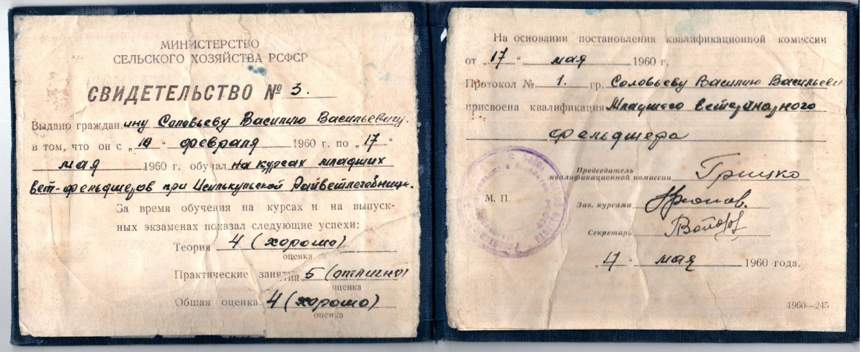

Сейчас бабушке 83 года, она очень сильно болеет и живет у нас. Одна её дочь и самый младший сын живут в Память – Свободе, семеро детей – в Исилькуле, по одному ребенку в деревне Комсомол, в Тынде, в Полтавке, в Приобье. Одну дочь бабушка уже похоронила. У Анны Антоновны 25 внуков и 14 правнуков. Все дети и внуки всегда собираются у бабушки на ее день рождения и по праздникам.

«Соловьиное гнездышко»
автор: Скотникова (Соловьева) Нина Васильевна, дочь Анны Антоновны
«К родной усадьбе, сегодня я пришла
Глухая тишина стоит в деревне
Встречает мать у нашего крыльца
От радости глаза вдруг отсырели
Здесь было гнёздышко построено в саду
Отец и мать, когда – то возводили
Чтоб дружно жить, не знать беду
Четырнадцать детей на свет родили
Трудились за двоих детей своих поднять
Вложили душу всю в огромную «ораву»
И слёг отец, осталась с нами мать
Все силы отдала святому делу
Всё выдержала, выстояла мать
В войну осталась сиротиной
Колодцы, с братом, приходилось ей копать
А было, десять лет всего – то в ту годину
Уж нет гнезда, что свили мать с отцом
Детьми построен особняк на этом месте
Но сниться мне, родной наш старый дом
Отец живой и всё семейство вместе
В просторном доме, с мамой мы сидим
О детях, внуках говорим и о делах своих
Прошу за всех, чтоб Бог послал ей сил
Стерпели плечи всё твои, и жить должна ты за двоих».

Воспоминания о жизни во время войны
Соловьевых Анны Антоновны и Василия Васильевича
записала внучка Теплякова Мария

